wa   | LAPORAN CAPSTONE PROJECT  Skema:Engineering Process Design  Mitra: KAPRODI TI

Platform Digital Berbasis Web untuk Pengelolaan Administrasi, Monitoring, dan Review Capstone Project

Anhar
236152021

Dosen Pembimbing
Abdullah Hanif, S.Kom., M.Kom.
NIP 199611022024061002

Program Studi Teknik Informatika
Jurusan Teknologi Informasi

Politeknik Negeri Samarinda
Tahun 2025

 | CAPSTONE PROJECT REPORT  Skema:Engineering Process Design  Mitra: KAPRODI TI

Web-Based Digital Platform for Management Administration, Monitoring, and Review of Capstone Projects

Anhar
236152021

Advisor
Abdullah Hanif, S.Kom., M.Kom.
NIP 199611022024061002

Computer Science Study Program
Department of Information Technology

Polytechnic State of Samarinda
Year 2025

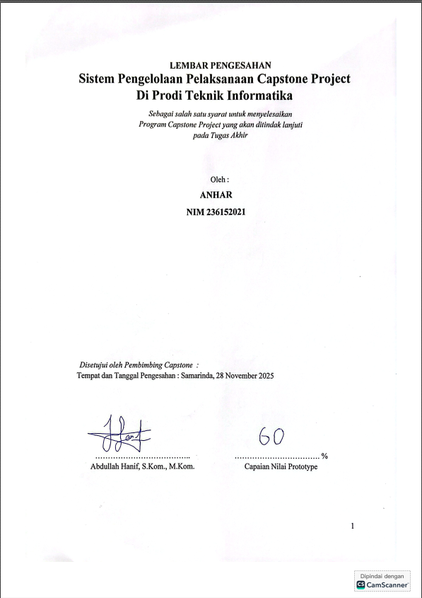

ABSTRAK

Sistem Pengelolaan Pelaksanaan Capstone Project Di Prodi Teknik Informatika

Nama | : | Anhar
NIM | : | 236152021
Program Studi | : | Teknik Informatika D3
Dosen Pembimbing | : | Abdullah Hanif, S.Kom., M.Kom.

Abstract (up to 250 words)
Proses administrasi, monitoring, dan review Usulan Capstone Project (CP) merupakan tahapan penting yang memengaruhi kelancaran studi mahasiswa pada Program Studi Teknik Informatika. Namun, pelaksanaan proses tersebut saat ini masih bersifat manual dan terpisah-pisah, seperti penggunaan berkas fisik, pencatatan progres melalui spreadsheet atau email, serta penentuan dosen pembimbing dan penguji secara manual. Kondisi ini menyebabkan ketidakefisienan, potensi kesalahan pencatatan, serta keterlambatan dalam proses validasi maupun pemberian umpan balik.
Penelitian ini bertujuan merancang dan mengimplementasikan sebuah Sistem Informasi Terpadu berbasis web untuk mengelola seluruh proses pengajuan Usulan CP. Pengembangan sistem menggunakan Metode Waterfall, karena memiliki alur kerja yang terstruktur dan sekuensial, sehingga setiap fase—mulai dari analisis kebutuhan, perancangan, implementasi, hingga pengujian—dapat diselesaikan secara menyeluruh. Metode ini dipilih karena kebutuhan sistem administrasi relatif stabil dan menuntut konsistensi dokumentasi.
Secara keseluruhan, sistem yang dihasilkan diharapkan mampu meningkatkan efisiensi pengelolaan Usulan CP, mempercepat proses monitoring progres mahasiswa, serta menyediakan mekanisme review dan umpan balik yang lebih cepat. Bagi Kaprodi, sistem ini juga menyediakan dasbord informasi kinerja berbasis data yang dapat digunakan untuk mengevaluasi efektivitas supervisi Dosen Pembimbing maupun Dosen CP. Dengan demikian, kualitas pendampingan Tugas Akhir dapat ditingkatkan secara berkelanjutan dan lebih terukur.

Kata kunci: Sistem Informasi, Pengajuan Capstone, Metode Waterfall, Manajemen Administrasi, Evaluasi Pembimbing.

ABSTRACT

System for Managing the Implementation of Capstone Projects in the Informatics Engineering Study Program

Name | : | Anhar
NIM | : | 236152021
Department | : | Computer Science Study Program
Advisor | : | Abdullah Hanif, S.Kom., M.Kom.

Abstract (up to 250 words)
The administrative, monitoring, and review processes for Capstone Project (CP) proposals are crucial stages that significantly influence students’ academic progress in the Informatics Engineering Study Program. However, these processes are still carried out manually and remain fragmented, such as through physical documents, separate progress tracking using spreadsheets or email, and manual assignment of supervisors and reviewers. This condition often leads to inefficiencies, data inconsistencies, and delays in validation and feedback.
This study aims to design and implement an integrated web-based information system that streamlines the entire CP proposal submission workflow. The system development adopts the Waterfall Method, which offers a structured and sequential approach, ensuring that each phase requirements analysis, system design, implementation, and testing is completed thoroughly before moving to the next stage. This method is considered suitable because the administrative processes involved are relatively stable and require consistent documentation.
Overall, the resulting system is expected to improve the efficiency of CP proposal management, accelerate progress monitoring, and provide faster and more structured feedback mechanisms. Moreover, the system provides program coordinators with a comprehensive performance dashboard, enabling data-driven evaluation of supervisors’ roles in assisting students. Thus, the quality of Capstone Project supervision can be enhanced in a more measurable and continuous manner.
Keywords: Information System, Capstone Submission, Waterfall Method, Administrative Management, Supervisor Evaluation.

DAFTAR ISI
ABSTRAK i
ABSTRACT ii
DAFTAR ISI iii
DAFTAR GAMBAR v
DAFTAR TABEL vi
DAFTAR SIMBOL vii
BAB 1 PENDAHULUAN 8
1.1 Latar Belakang 8
1.2 Rumusan Masalah 8
1.3 Batasan Masalah 9
1.4 Tujuan 10
1.5 Manfaat 10
BAB 2 TINJAUAN PUSTAKA 12
2.1 Hasil Penelitian Terdahulu 12
2.2 Dasar Teori 13
BAB 3 METODOLOGI 16
3.1 Metode yang digunakan 16
3.1.1 Engineering Process Design (EPD) 16
3.1.2 Penjelasan Teoritis Model Waterfall 16
3.1.3 Implementasi Pembangunan Sistem 18
3.2 Bahan dan peralatan yang digunakan 20
3.2.1 Bahan (Data) 20
3.2.2 Peralatan (Tools) 20
3.3 Tahapan pelaksanaan 20
3.3.1 Pengajuan Proposal oleh Mahasiswa 20
3.3.2 Review Proposal oleh Dosen CP 21
3.3.3 Penjadwalan dan Bimbingan oleh Dosen Pembimbing 21
3.3.4 Pemantauan Progress oleh Kaprodi 21
3.3.5 Evaluasi dan Feedback Sistem 21
BAB 4 Hasil dan Pembahasan 22
4.1 Hasil penelitian 22
4.1.1 Halaman Login 22
4.1.2 Dashboard Mahasiswa 22
4.1.3 Dashboard Dosen Casptone Project 23
4.1.4 Dashboard Dosen Pembimbing 23
4.1.5 Dashboard kaprodi 24
4.2 Pembahasan 25
4.2.1 Implementasi Tampilan Dashboard 25
4.2.2 Implementasi Dashboard Mahasiswa 25
4.2.3 Implementasi Dashboard Dosen Capstone (CP) 25
4.2.4 Implementasi Dashboard Dosen Pembimbing 25
4.2.5 Implementasi Dashboard Kaprodi 26
4.2.6 Evaluasi Awal Implementasi Sistem 26
BAB 5 Kesimpulan dan Saran 27
5.1 Kesimpulan 27
5.2 Saran 27
DAFTAR PUSTAKA 28
LAMPIRAN 30
BIODATA PENULIS 32

DAFTAR GAMBAR
Gambar 4.1. 1 Halaman Login 22
Gambar 4.1. 2 Dashboard Mahasiswa 23
Gambar 4.1. 3 Dashboard Dosen (CP) 23
Gambar 4.1. 4 Dashboard Dosen Pembimbing (PB) 24
Gambar 4.1. 5 Dashboard Kaprodi 24

DAFTAR TABEL

DAFTAR SIMBOL

PENDAHULUAN

Latar Belakang
Dalam era persaingan dan tuntutan mutu akademik yang semakin tinggi, kemampuan Program Studi dalam mengelola serta menganalisis data terkait proses Tugas Akhir (TA) atau Capstone Project (CP) menjadi sangat penting. Data tersebut tidak hanya menggambarkan kelancaran studi mahasiswa pada periode tertentu, tetapi juga berfungsi untuk mengidentifikasi tren hambatan akademik serta faktor-faktor yang memengaruhi efektivitas bimbingan dan proses review. Pengelolaan data yang baik menjadi kunci dalam mendukung pencapaian akreditasi unggul dan mewujudkan transparansi kinerja akademik.
Namun, pada kondisi saat ini, Koordinator Program Studi dan dosen pembimbing maupun tim Capstone Project menghadapi berbagai kendala dalam memantau progres mahasiswa secara real time dan komprehensif. Permasalahan utama terletak pada mekanisme pelaporan dan pencatatan yang masih terfragmentasi. Pengumpulan usulan awal dilakukan melalui Google Forms, sementara hasil review serta perkembangan bimbingan dicatat secara terpisah menggunakan spreadsheet. Data yang tersebar, tidak terstruktur, dan tidak terintegrasi ini menyebabkan keterlambatan dalam proses tindak lanjut dan pemberian umpan balik. Dampaknya mencakup meningkatnya beban kerja dosen pembimbing, sulitnya memetakan progres mahasiswa secara akurat, serta potensi terjadinya ketidaksesuaian waktu penyelesaian Tugas Akhir karena hambatan yang tidak terdeteksi sejak dini.
Untuk menyelesaikan permasalahan tersebut, penelitian ini menggunakan Metode Pengembangan Sistem Waterfall. Metode ini dipilih karena menyajikan pendekatan sekuensial dan terstruktur yang sesuai dengan karakteristik sistem administrasi yang kebutuhan prosesnya relatif stabil. Melalui metode ini, setiap fase mulai dari analisis kebutuhan, perancangan sistem, implementasi (pembangunan aplikasi web), hingga pengujian dapat diselesaikan secara menyeluruh dan berurutan. Hasil akhir dari metode ini adalah sebuah Sistem Informasi Terpadu berbasis web yang mampu meningkatkan efisiensi pengelolaan proses CP, mempercepat intervensi umpan balik, serta menyajikan data yang transparan dan akurat sebagai dasar pengambilan keputusan manajerial oleh Koordinator Program Studi. Selain itu, sistem juga mendukung evaluasi kinerja dosen pembimbing secara lebih objektif dan berbasis data.
Dengan demikian, diperlukan solusi sistematis dan terintegrasi berupa Sistem Informasi Terpadu berbasis Web untuk mengatasi permasalahan administrasi dan monitoring yang selama ini bersifat manual serta terpisah-pisah. Kehadiran sistem ini diharapkan dapat menjamin kelancaran seluruh proses Capstone Project, mulai dari pengajuan usulan hingga review dan penyelesaian bimbingan. Selain mendukung peningkatan kualitas luaran Tugas Akhir, sistem ini juga berperan dalam memastikan ketercapaian Capaian Pembelajaran Lulusan (CPL) secara lebih efisien, transparan, dan tepat waktu.

Rumusan Masalah
Berdasarkan latar belakang yang telah diuraikan, dapat diidentifikasi bahwa Program Studi menghadapi sejumlah kendala dalam proses pengelolaan dan pemantauan Capstone Project (CP), antara lain mekanisme pencatatan yang masih dilakukan secara manual melalui Google Forms dan Spreadsheet, ketidakakuratan data akibat pencatatan yang tidak terpusat, serta ketiadaan sistem pemantauan progres mahasiswa secara real time. Permasalahan tersebut menghambat ketepatan intervensi dari Koordinator Program Studi maupun tim CP karena tidak tersedianya data yang terintegrasi dan mudah diakses untuk evaluasi cepat.
Oleh karena itu, rumusan masalah dalam penelitian ini adalah sebagai berikut:
- Bagaimana merancang dan membangun sistem informasi terpadu berbasis web yang mampu mengintegrasikan seluruh proses Capstone Project (CP), mulai dari pengajuan usulan, bimbingan, hingga review akhir, sehingga tidak lagi bergantung pada pencatatan manual melalui Google Forms dan Spreadsheet?
- Bagaimana sistem dapat meminimalkan ketidakakuratan data dan fragmentasi informasi yang selama ini terjadi akibat metode pencatatan konvensional yang terpisah-pisah?
- Bagaimana menyediakan fitur pemantauan progres mahasiswa secara real time agar Koordinator Program Studi dan tim CP dapat melakukan intervensi dan tindak lanjut secara tepat waktu?
- Bagaimana sistem dapat mendukung efektivitas kerja dosen pembimbing atau tim CP melalui penyediaan data yang terpusat, terstruktur, dan mudah diakses untuk kebutuhan evaluasi bimbingan?

Batasan Masalah
Agar Tugas Akhir ini dapat diselesaikan secara terarah serta sesuai dengan waktu, kemampuan, dan kebutuhan Program Studi, maka ruang lingkup perancangan dan pembangunan sistem dibatasi pada hal-hal berikut:
- Ruang lingkup fitur sistem dibatasi hanya pada:
a. Upload proposal Capstone secara kelompok oleh mahasiswa.
b. Upload resume pribadi mahasiswa.
c. Monitoring status proposal (belum direview, sedang direview, sudah direview, diterima, ditolak).
d. Pemberian feedback serta penentuan status proposal oleh Dosen Capstone.
e. Pengelolaan jadwal bimbingan dan pencatatan riwayat bimbingan oleh Dosen Pembimbing.
f. Monitoring data proposal, resume, mahasiswa, serta pengelolaan dosen pembimbing oleh Kaprodi.
- Penilaian oleh Dosen Capstone dibatasi hanya pada dua aspek:
a. Major (fokus utama: pembangunan sistem).
b. Minor (pengarsipan data yang baik).
Penilaian lain di luar dua aspek tersebut tidak dibahas dalam penelitian ini.
- Status akhir proposal hanya terdiri dari dua kategori, yaitu diterima atau ditolak, masing-masing disertai catatan evaluasi dari Dosen Capstone.
- Fitur upload file dibatasi hanya untuk mengunggah dokumen proposal dan resume.
Sistem tidak menyediakan fasilitas revisi otomatis, penambahan anotasi langsung pada dokumen, maupun fitur pemeriksaan dokumen berbasis kecerdasan buatan.
- Pengaturan dosen pembimbing oleh Kaprodi dibatasi pada:
a. Memindahkan mahasiswa antar dosen pembimbing,
b. Melihat kapasitas dan daftar mahasiswa bimbingan,
c. Tanpa adanya otomatisasi berbasis AI atau optimasi beban kerja secara cerdas.
- Fitur untuk Dosen Pembimbing dibatasi pada:
a. Melihat daftar mahasiswa bimbingan,
b. Mengatur jadwal bimbingan melalui kalender,
c. Melihat riwayat atau rekap jumlah bimbingan,
Sistem tidak mencakup penilaian akademik maupun proses persetujuan proposal.
- Basis data yang digunakan adalah PostgreSQL tanpa membahas perbandingan dengan DBMS lain atau optimasi performa tingkat lanjut.
- Platform pengembangan berupa aplikasi berbasis web yang dapat diakses melalui berbagai perangkat,dengan tampilan yang responsif untuk menyesuaikan ukuran layer perangkat.
Aplikasi tidak dikembangkan dalam bentuk mobile app maupun integrasi native dengan Android atau iOS.

Tujuan
Tugas Akhir ini bertujuan untuk merancang dan mengembangkan Sistem Informasi Manajemen Capstone Project berbasis web yang dapat membantu Program Studi dalam mengelola seluruh proses Tugas Akhir (Capstone Project) secara lebih efisien, terstruktur, dan transparan. Sistem ini diharapkan mampu menyederhanakan proses administrasi, mempermudah komunikasi antara mahasiswa dan dosen, serta menyediakan alat monitoring yang akurat bagi Ketua Program Studi (Kaprodi).
Adapun tujuan yang ingin dicapai dalam penelitian ini adalah sebagai berikut:
- Membangun sistem informasi berbasis web yang terintegrasi untuk mengelola seluruh proses Capstone Project, mulai dari pengunggahan proposal, proses review, bimbingan, hingga pengelolaan dosen pembimbing.
- Mempermudah mahasiswa dalam mengunggah proposal capstone dan resume, serta memantau status review secara real time melalui sistem.
- Menyediakan fitur peninjauan proposal bagi Dosen Capstone (CP) yang mencakup pemberian status review (Belum Direview, Sedang Direview, Sudah Direview), keputusan (Diterima/Ditolak), serta catatan Major/Minor.
- Menyediakan fitur pengaturan bimbingan bagi Dosen Pembimbing, termasuk penjadwalan, pencatatan riwayat pertemuan, serta pemantauan progres mahasiswa.
- Menyediakan dashboard Kaprodi untuk melihat dan memonitor seluruh data terkait Capstone Project, seperti daftar proposal, resume, mahasiswa, serta fitur pengelolaan dosen pembimbing.
- Meningkatkan efisiensi, akurasi, dan transparansi proses administrasi Capstone Project dengan meminimalkan pekerjaan manual dan memusatkan seluruh data dalam satu sistem terpadu.

Manfaat
Tugas Akhir ini diharapkan memberikan manfaat nyata bagi mahasiswa, dosen, Kaprodi, serta Program Studi dalam penyelenggaraan Capstone Project. Dengan adanya sistem ini, seluruh proses yang sebelumnya dilakukan secara manual dan terpisah dapat berjalan lebih terkoordinasi, efisien, dan terdokumentasi dengan baik. Adapun manfaat yang dapat diperoleh adalah sebagai berikut:
Adapun manfaat yang dapat diperoleh adalah sebagai berikut:
- Manfaat bagi Mahasiswa
- Mempermudah pengunggahan proposal dan resume tanpa proses manual.
- Dapat memantau status review proposal secara real time.
- Mendapatkan catatan Major/Minor yang jelas sehingga memudahkan revisi.
- Mendapatkan riwayat bimbingan secara otomatis dan terdokumentasi.
- Manfaat bagi Dosen Capstone (Dosen CP)
- Mempermudah proses review proposal yang sebelumnya dilakukan terpisah.
- Dapat memberikan status review serta catatan secara terstruktur.
- Mengurangi beban administratif melalui sistem yang lebih terpusat.
- Manfaat bagi Dosen Pembimbing (Dosen PB)
- Mempermudah pengaturan jadwal bimbingan melalui kalender digital.
- Memiliki riwayat bimbingan/rekap jumlah bimbingan yang tercatat otomatis.
- Membantu dosen memonitor perkembangan mahasiswa lebih efektif.
- Manfaat bagi Kaprodi
- Dapat melihat seluruh data proposal, resume, dan daftar mahasiswa dalam satu dashboard.
- Dapat mengelola kapasitas dosen pembimbing agar tidak overload.
- Membantu dalam evaluasi kinerja dosen CP dan dosen pembimbing secara menyeluruh.
- Manfaat bagi Program Studi
- Meningkatkan efisiensi administrasi capstone secara keseluruhan.
- Mengurangi risiko kehilangan dokumen karena semua tersimpan digital.
- Menjadi dasar dalam penyusunan laporan akademik dan evaluasi kurikulum.

TINJAUAN PUSTAKA

Hasil Penelitian Terdahulu
Penelitian mengenai pengembangan sistem informasi akademik, khususnya terkait pengelolaan Tugas Akhir atau Capstone Project, telah banyak dilakukan oleh peneliti sebelumnya. Berbagai studi tersebut membahas digitalisasi proses administrasi akademik seperti pengajuan proposal, penentuan pembimbing, monitoring bimbingan, dan proses review. Berikut adalah ringkasan penelitian terdahulu yang menjadi acuan dalam pengembangan sistem Capstone Project pada Tugas Akhir ini:
- Pada penelitian yang dilakukan oleh (Anggaeni et al., n.d.), peneliti membangun sistem tugas akhir berbasis web yang terdiri dari fitur unggah proposal, persetujuan pembimbing, penjadwalan bimbingan, serta monitoring progres mahasiswa. Sistem ini dikembangkan untuk menggantikan proses manual yang sebelumnya dilakukan melalui Google Forms, email, dan spreadsheet. Hasil penelitian menunjukkan bahwa digitalisasi proses TA mampu mengurangi keterlambatan validasi dosen dan mengurangi risiko kehilangan dokumen. Penelitian ini relevan karena alur kerjanya sangat mirip dengan sistem Capstone Project, terutama pada bagian pengajuan proposal dan status review dosen.
- Penelitian oleh (Sistem Informasi, n.d.)membahas perancangan sistem pengajuan skripsi berbasis web menggunakan Django. Sistem ini memiliki fitur unggah proposal, pemberian status review oleh dosen, serta notifikasi revisi kepada mahasiswa. Hasil penelitian menunjukkan bahwa sistem terintegrasi meningkatkan komunikasi antara mahasiswa dan dosen, karena status proposal dapat dilihat secara real-time dan tidak lagi bergantung pada dokumen manual atau chat pribadi. Penelitian ini menjadi acuan penting karena permasalahan yang dihadapi sama dengan Program Studi Teknik Informatika, yaitu pencatatan manual yang terfragmentasi dan sulit dipantau.
- Dalam penelitian (Ammattikorkeakoulu, n.d.), dikembangkan sebuah sistem manajemen tugas akhir yang menekankan evaluasi dan monitoring bimbingan. Sistem menyediakan dashboard bagi koordinator jurusan untuk melihat pemerataan beban pembimbing, progres mahasiswa, dan statistik kinerja dosen. Hasil penelitian menunjukkan bahwa digitalisasi monitoring dapat meningkatkan efektivitas supervisi. Penelitian ini relevan sebagai referensi pengembangan dashboard Kaprodi pada sistem Capstone Project.
- Dalam Penelitian ini(View of SISTEM INFORMASI BIMBINGAN SKRIPSI BERBASIS WEB DI UNIVERSITAS PELITA HARAPAN, n.d.), mengembangkan sistem bimbingan digital dengan fitur penjadwalan konsultasi, catatan bimbingan otomatis, serta histori bimbingan. Sistem ini terbukti meningkatkan ketertiban administrasi bimbingan karena semua catatan tersimpan secara sistematis. Penelitian ini sangat relevan dengan modul bimbingan dosen pembimbing pada sistem Capstone Project, terutama terkait perekaman riwayat bimbingan.
- Penelitian ini (Tampilan Rancang Bangun Sistem Informasi Manajemen Akademik Untuk Meningkatkan Efesiensi Administrasi Sekolah, n.d.) berfokus pada proses review proposal oleh dosen, termasuk pemberian catatan major/minor dan keputusan diterima/ditolak. Sistem ini membantu mempercepat proses verifikasi dan meningkatkan transparansi proses akademik. Penelitian ini memiliki kedekatan langsung dengan modul Dosen Capstone (Dosen CP) yang mengelola proses review dan penilaian proposal mahasiswa.
Berdasarkan hasil studi literatur, dapat disimpulkan bahwa:
- Pengembangan sistem informasi Tugas Akhir atau Capstone Project berbasis web telah banyak diteliti, khususnya terkait proses digitalisasi pengajuan proposal, penentuan pembimbing, dan monitoring bimbingan (Anggaeni et al., n.d.). Sebagian besar penelitian menunjukkan bahwa digitalisasi alur administrasi terbukti meningkatkan efisiensi dan mengurangi ketergantungan pada proses manual.
- Metode workflow akademik berbasis role (mahasiswa, dosen, koordinator) dan sistem dokumentasi terpusat terbukti efektif dalam meningkatkan transparansi proses akademik (Sistem Informasi, n.d.). Sistem berbasis workflow membantu meminimalkan miskomunikasi antara mahasiswa dan dosen karena status proposal, catatan bimbingan, dan jadwal konsultasi dapat diakses kapan saja.
- Dashboard monitoring berbasis data telah terbukti membantu Kaprodi dalam melakukan evaluasi pemerataan beban dosen, progres mahasiswa, dan kinerja pembimbing (Ammattikorkeakoulu, n.d.). Sistem dashboard meningkatkan kemampuan manajemen untuk memonitor seluruh proses secara real time dan lebih objektif.
- Namun, pada penelitian(View of SISTEM INFORMASI BIMBINGAN SKRIPSI BERBASIS WEB DI UNIVERSITAS PELITA HARAPAN, n.d.) yang secara spesifik mengintegrasikan seluruh proses Capstone Project dalam satu sistem terpadu mulai dari pengunggahan proposal, proses review dengan catatan major/minor, penjadwalan bimbingan, pencatatan riwayat bimbingan, hingga dashboard Kaprodi masih sangat terbatas. Sebagian besar penelitian sebelumnya hanya fokus pada satu atau dua bagian proses, seperti pengajuan proposal saja, atau bimbingan saja, tanpa menyediakan sistem end-to-end yang lengkap. Keterbatasan tersebut menjadi celah yang diisi oleh Tugas Akhir ini.

Dasar Teori
Dasar teori merupakan kumpulan konsep, definisi, serta prinsip fundamental yang mendukung pengembangan Sistem Informasi Pengelolaan Capstone Project berbasis web pada Tugas Akhir ini. Teori-teori berikut bersumber dari textbook, dokumentasi resmi, serta literatur ilmiah yang relevan.
- Sistem Informasi
Sistem Informasi adalah sistem yang mengumpulkan, mengolah, menyimpan, dan mendistribusikan informasi untuk mendukung pengambilan keputusan, koordinasi, dan kontrol dalam sebuah organisasi(Sari & Hasibuan, 2024), sistem informasi terdiri dari beberapa komponen inti yaitu:
    - Input Data
    - Proses (pengolahan /workflow)
    - Penyimpanan data
    - Output (laporan/informasi)
Dalam konteks Capstone Project, sistem informasi digunakan untuk mengelola seluruh proses administrasi seperti:
- upload proposal
- review dosen (major/minor)
- penjadwalan bimbingan
- monitoring progres mahasiswa
- dashboard Kaprodi
- manajemen dosen pembimbing
- Sistem Manajemen Tugas Akhir / Capstone
Sistem manajemen Tugas Akhir adalah platform digital yang digunakan untuk mengelola administrasi pengajuan proposal, proses peninjauan, bimbingan, hingga penyelesaian laporan akhir. Menurut (Renaningtias & Apriliani, 2021), digitalisasi proses TA mampu:
a) Mengurangi keterlambatan verifikasi dokumen
b) Meningkatkan ketertiban administrasi
c) Mempermudah koordinasi mahasiswa–dosen
d) Mengurangi risiko kehilangan dokumen
Fitur-fitur yang umum ditemukan antara lain:
- proses upload proposal
- penentuan pembimbing
- manajemen bimbingan
- status review (pending, in review, accepted/rejected)
- Review Proposal Akademik
Review proposal merupakan proses evaluasi terhadap dokumen yang diajukan mahasiswa oleh Dosen Capstone. (Murdowo & Nugroho, 2018), proses review yang baik harus memiliki:
    - Status penilaian (Belum Direview / Sedang Direview / Sudah Direview)
b. Catatan major (perbaikan besar)
c. Catatan minor (perbaikan kecil)
d. Keputusan akhir (Diterima / Ditolak)
- Sistem Bimbingan Digital
Bimbingan akademik adalah proses konsultasi mahasiswa dengan dosen pembimbing. Menurut (Saputra et al., 2022), sistem bimbingan digital menyediakan fitur:
a) Penjadwalan bimbingan
b) Riwayat konsultasi (history)
c) Catatan pembimbing
d) Rekap jumlah bimbingan

- Dashboard Monitoring Akademik
Dashboard adalah tampilan visual yang menyajikan ringkasan data penting secara cepat. Dalam konteks akademik, dashboard digunakan untuk menampilkan:
a) Daftar proposal masuk
b) Status review dosen
c) Resume mahasiswa
d) Distribusi pembimbing
e) Riwayat bimbingan
Menurut (Rahim et al., 2025), dashboard harus:
- ringkas
- mudah dipahami
- menyajikan informasi real time
Modul dashboard pada sistem Capstone berfungsi untuk mendukung Kaprodi dalam pengambilan keputusan berbasis data.
- Django Framework
Django adalah web framework Python berbasis arsitektur MVT (Model-View-Template). Menurut (Dokumentasi Django | Dokumentasi Django | Django, n.d.), framework ini memiliki fitur:
a) ORM (Object Relational Mapping)
b) Sistem routing & URL mapping
c) Template engine
d) Authentication & Authorization (role-based access)
e) Keamanan built-in (CSRF, XSS, SQL Injection protection)
f) Integrasi REST API melalui Django REST Framework
Keunggulan Django dalam sistem Capstone:
- mudah untuk membangun multi-role (mahasiswa, dosen CP, dosen PB, Kaprodi)
- mendukung upload file
- stabil untuk sistem administrasi kampus
- PostgreSQL (Database Management System)
PostgreSQL adalah RDBMS yang mendukung ACID dan cocok untuk aplikasi akademik yang membutuhkan integritas data tinggi. Menurut (PostgreSQL: Documentation, n.d.)menyediakan:
a) Transaksi cepat dan konsisten
b) Foreign key untuk relasi antar tabel (mahasiswa–dosen–proposal)
c) JSON support untuk data fleksibel
d) Keamanan dan indexing yang optimal
Digunakan dalam sistem Capstone untuk menyimpan:
- data mahasiswa
- data dosen
- proposal & resume
- catatan bimbingan
- status review

METODOLOGI

Metode yang digunakan
Metode yang digunakan dalam penelitian ini adalah Metode Pengembangan Sistem Waterfall, yaitu model pengembangan perangkat lunak yang bersifat sekuensial, di mana setiap tahap harus diselesaikan terlebih dahulu sebelum melanjutkan ke tahap berikutnya. Metode ini dipilih karena kebutuhan sistem Capstone Project cenderung stabil, proses administrasinya terstruktur, serta alur kerja akademik sudah jelas sejak awal.
Model Waterfall sangat sesuai untuk pengembangan Sistem Informasi Capstone Project karena setiap proses mulai dari pengajuan proposal, review oleh dosen CP, penjadwalan bimbingan oleh dosen pembimbing, hingga pemantauan oleh Kaprodi dapat dirumuskan secara terstruktur dan tidak memerlukan perubahan kebutuhan secara cepat.

Engineering Process Design (EPD)
Metode Engineering Process Design (EPD) digunakan sebagai pendekatan utama dalam merancang sistem Capstone Project. Pendekatan ini memastikan setiap tahap pengembangan sistem terstruktur, terarah, dan sesuai dengan kebutuhan pengguna, khususnya mahasiswa dan dosen pembimbing.
Tahapan EPD dalam proyek ini meliputi:
- Identifikasi Permasalahan
Mengkaji kendala yang terjadi pada proses Capstone Project, seperti kesulitan dalam pengajuan proposal, pemantauan progress proyek, dan koordinasi antara mahasiswa dengan dosen pembimbing.
- Analisis Kebutuhan Pengguna
Mengumpulkan kebutuhan sistem melalui observasi dan diskusi dengan mahasiswa dan dosen pembimbing. Fokus analisis meliputi pengajuan proposal, pencatatan progress proyek, dan penyajian data untuk evaluasi serta monitoring.
- Perancangan Konseptual Sistem
Membuat desain alur kerja sistem, struktur data, dan mekanisme pengelolaan dokumen Capstone Project. Tahap ini memastikan sistem dapat mendukung seluruh aktivitas Capstone Project dengan efektif.
- Pengembangan dan Pengujian Fungsional
Sistem dikembangkan secara iteratif dengan fokus pada fungsi inti, seperti pengajuan proposal, pengelolaan dokumen, penilaian dosen, dan monitoring progress proyek. Pengujian dilakukan untuk memastikan fitur berjalan sesuai kebutuhan pengguna.

Penjelasan Teoritis Model Waterfall
  - Requirement Analysis (Analisis Kebutuhan)
Tahap ini bertujuan mengidentifikasi seluruh kebutuhan pengguna sistem, yaitu mahasiswa, dosen CP, dosen pembimbing, dan Kaprodi. Pada tahap ini ditentukan:
Kebutuhan fungsional, seperti:
a. Mahasiswa mengunggah proposal dan resume.
b.Dosen CP dapat melakukan riview proposal, memberikan status (Belum Dirview, Sedang Direview, Sudah Direview), menentukan keputusan akhir (Diterima atau Ditolak),serta memberikan catatan Major dan Minor
c. Dosen Pembimbing mengatur jadwal bimbingan dan melihat history/rekap bimbingan.
d. Kaprodi melihat daftar proposal, resume, mahasiswa, serta mengelola distribusi dosen pembimbing.
Kebutuhan non-fungsional:
e. Sistem mudah digunakan (user friendly).
f. Tampilan responsif untuk seluruh perangkat.
g. Keamanan login dan akses berbasis role.
h. Sistem stabil dan tepat waktu.
  - System Design (Perancangan Sistem)
Pada tahap ini, kebutuhan yang sudah dikumpulkan diterjemahkan ke dalam rancangan teknis, yang meliputi:
a. Perancangan basis data menggunakan PostgreSQL, mencakup tabel mahasiswa, dosen CP, dosen pembimbing, proposal, resume, bimbingan, history revisi, dan role pengguna.
b. Perancangan alur proses menggunakan UML / diagram alur, seperti alur upload proposal → review → hasil major/minor.
c. Perancangan antarmuka (UI/UX) menggunakan Bootstrap, yang dirancang responsif untuk seluruh perangkat.
d. Perancangan arsitektur aplikasi berbasis Django, meliputi model, views, dan template.
  - Implementation (Pembangunan Sistem)
Pada tahap ini rancangan sistem diubah menjadi aplikasi yang dapat dijalankan.
Teknologi yang digunakan:
a. Django untuk backend, autentikasi, logika role pengguna, dan proses upload proposal/resume.
b. PostgreSQL untuk menyimpan seluruh data pengguna, proposal, bimbingan, dan hasil review.
c. Bootstrap untuk frontend responsif tanpa pengembangan mobile terpisah.
d. Sistem hanya dibuat berbasis web namun dapat dibuka di seluruh perangkat.
Contoh implementasi:
a. Fitur upload proposal mahasiswa
b. Fitur review proposal oleh dosen CP
c. Fitur penjadwalan bimbingan oleh dosen pembimbing
d. Fitur dashboard monitoring kaprodi
4. Testing (Pengujian Sistem)
Tahapan pengujian dilakukan untuk memastikan bahwa seluruh fitur dalam sistem bekerja dengan benar dan sesuai dengan kebutuhan pengguna. Pengujian difokuskan pada pemeriksaan fungsi-fungsi utama dengan cara memberikan berbagai input dan melihat apakah sistem menghasilkan output atau respons yang sesuaiContoh pengujian:
a. Upload proposal berhasil.
b. Sistem menolak upload selain PDF.
c. Status proposal berubah otomatis dari “Belum Direview” → “Sedang Direview” → “Sudah Direview”.
d. Catatan major/minor tampil dengan benar.
e. Jadwal bimbingan tersimpan dan history bimbingan tampil.
5. Deployment & Maintenance (Penerapan dan Evaluasi)
Tahap akhir adalah penerapan sistem untuk digunakan oleh mahasiswa dan dosen, serta melakukan evaluasi.
Kegiatan meliputi:
a. Menguji penggunaan nyata (real-use test).
b. Perbaikan bug minor.
c. Penyesuaian jika ada kebutuhan baru dari program studi.

Implementasi Pembangunan Sistem
Implementasi pembangunan sistem Capstone Project ini dilakukan berdasarkan metode dan teknologi yang telah dipilih. Pengembangan sistem difokuskan pada pembuatan aplikasi berbasis web dengan framework Django sebagai backend, PostgreSQL sebagai sistem manajemen basis data, serta Bootstrap sebagai template tampilan antarmuka pengguna. Adapun implementasi dilakukan melalui beberapa tahap berikut:
1. Implementasi Backend Menggunakan Django
Django digunakan sebagai kerangka kerja utama dalam membangun logika sistem karena memiliki struktur yang terorganisir, keamanan bawaan, serta mendukung pengembangan cepat. Beberapa komponen utama yang diimplementasikan antara lain:
- Model (Models.py)
Model digunakan untuk mendefinisikan struktur tabel seperti Mahasiswa, Dosen, Proposal, dan Log Bimbingan. Django ORM mempermudah operasi basis data seperti penyimpanan, update, dan penghapusan tanpa harus menulis query SQL secara manual.
- View (Views.py)
View mengatur proses bisnis, seperti:
  - proses upload proposal oleh mahasiswa,
  - penambahan anggota kelompok,
  - verifikasi proposal oleh dosen pembimbing,
  - pengelolaan bimbingan,
  - dan login berbasis role (mahasiswa, dosen, kaprodi/Koordinator Capstone).
- URL Routing
Django menyediakan mekanisme URL routing yang digunakan untuk menghubungkan setiap fitur dengan halaman dan fungsi yang sesuai.
- Autentikasi dan Otorisasi
Sistem login dibangun dengan memanfaatkan authentication system bawaan Django. Setiap pengguna memiliki role yang menentukan halaman dan fitur apa saja yang dapat diakses.
2. Implementasi Basis Data Menggunakan PostgreSQL
PostgreSQL digunakan karena bersifat stabil, mendukung relasi kompleks, serta dapat menangani data dalam jumlah besar. Implementasi database dilakukan melalui:
- Pembuatan struktur tabel sesuai kebutuhan sistem.
- Integrasi database dengan Django melalui pengaturan pada file settings.py.
- Penggunaan migrasi (python manage.py migrate) untuk membentuk tabel secara otomatis.
- Penyimpanan file proposal dan data anggota ke dalam tabel yang telah terdefinisi.
Database ini berfungsi sebagai pusat penyimpanan data seperti biodata mahasiswa, data dosen, proposal, histori bimbingan, serta progres validasi oleh berbagai pihak.
3. Implementasi Frontend Menggunakan Template Bootstrap
Antarmuka pengguna dibangun menggunakan template Bootstrap untuk mempermudah proses pembuatan tampilan yang responsif dan mudah digunakan. Implementasi meliputi:
- Penyesuaian tampilan halaman dashboard, form upload, form login, dan halaman validasi.
- Penggunaan komponen Bootstrap seperti tombol, tabel, navbar, dan card untuk mempermudah navigasi.
- Penyesuaian CSS secara minimal agar tampilan tetap konsisten, rapi, dan sesuai kebutuhan aplikasi.
- Optimasi tampilan agar nyaman digunakan pada perangkat seperti laptop, tablet, dan iPad.
Sistem hanya dioptimalkan untuk perangkat laptop, tablet, dan iPad. Pengembangan antarmuka untuk tampilan mobile (smartphone) tidak dilakukan karena bukan prioritas kebutuhan dalam implementasi ini.
4. Integrasi Sistem Secara Menyeluruh
Setelah komponen backend, database, dan frontend selesai dibuat, tahap selanjutnya adalah integrasi sistem. Integrasi dilakukan dengan:
- Menghubungkan model dengan form pada frontend.
- Menguji setiap alur kerja (workflow), seperti proses upload proposal → penyimpanan data → validasi oleh dosen.
- Memastikan halaman yang diakses sesuai role pengguna.
- Menangani error dasar seperti format file tidak valid atau data yang tidak ditemukan.
5. Pengujian Fungsional Sederhana
Untuk memastikan bahwa sistem berjalan dengan baik, dilakukan pengujian sederhana seperti:
- mencoba fitur upload proposal,
- menambahkan anggota kelompok,
- login berdasarkan role,
- serta memastikan data benar-benar tersimpan ke dalam database.
Pengujian ini dilakukan dengan pendekatan Black Box Testing dimana penguji hanya memperhatikan input dan output tanpa mengevaluasi kode di dalam sistem.

Bahan dan peralatan yang digunakan
Dalam pengembangan sistem Capstone Project ini, terdapat dua komponen utama, yaitu bahan (data) dan peralatan (tools), yang digunakan untuk membangun dan menguji sistem.

Bahan (Data)
Bahan yang digunakan berupa data yang diperlukan sistem untuk pengelolaan Capstone Project, meliputi:
- NIM Mahasiswa – digunakan untuk identifikasi setiap mahasiswa yang mengajukan proposal.
- Nama Mahasiswa – digunakan untuk menampilkan informasi anggota proyek.
- NIP Dosen – digunakan untuk identifikasi dosen pembimbing.
- Nama Dosen – digunakan untuk menampilkan informasi dosen pembimbing dan pengajar terkait.

Peralatan (Tools)
Peralatan yang digunakan untuk membangun dan menguji sistem antara lain:
- Bahasa Pemrograman: Python
- Framework Backend: Django
- Frontend: Template Bootstrap untuk tampilan antarmuka yang responsif
- Database: PostgreSQL untuk menyimpan data mahasiswa, dosen, dan proposal
- IDE / Editor: Visual Studio Code (VS Code)
- Browser untuk Testing: Google Chrome

Tahapan pelaksanaan
Tahapan pelaksanaan Capstone Project menggunakan sistem ini dilakukan secara bertahap untuk memastikan setiap proses berjalan terstruktur dan sesuai kebutuhan pengguna. Tahapan tersebut meliputi:

Pengajuan Proposal oleh Mahasiswa
  - Mahasiswa membuat dan mengunggah proposal Capstone Project melalui sistem.
  - Mahasiswa menambahkan anggota kelompok (jika ada) sehingga data anggota otomatis tersimpan di database.
  - Sistem melakukan validasi file (format PDF) dan memastikan semua data lengkap sebelum disimpan.

Review Proposal oleh Dosen CP
  - Dosen CP menerima notifikasi proposal baru yang diunggah mahasiswa.
  - Proposal direview dan statusnya diperbarui secara otomatis dari Belum Direview → Sedang Direview → Sudah Direview.
  - Dosen CP dapat memberikan catatan major atau minor sebagai masukan untuk mahasiswa.

Penjadwalan dan Bimbingan oleh Dosen Pembimbing
  - Setelah proposal disetujui, dosen pembimbing membuat jadwal bimbingan untuk mahasiswa atau kelompok.
  - Mahasiswa dapat melihat jadwal bimbingan dan melakukan konfirmasi kehadiran melalui sistem.
  - Riwayat bimbingan tersimpan secara otomatis dalam database untuk tracking progress.

Pemantauan Progress oleh Kaprodi
  - Kaprodi dapat mengakses dashboard yang menampilkan daftar proposal, resume, mahasiswa, dan distribusi dosen pembimbing.
  - Kaprodi memonitor progress setiap mahasiswa dan melihat histori bimbingan serta hasil review dosen CP.

Evaluasi dan Feedback Sistem
  - Selama penggunaan, sistem diuji secara real-use test untuk memastikan alur kerja berjalan lancar.
  - Bug minor diperbaiki, dan penyesuaian dilakukan jika ada kebutuhan tambahan dari program studi.

Hasil dan Pembahasan

Hasil penelitian
Penerapan metode Waterfall dan Engineering Process Design (EPD) pada pengembangan sistem Capstone Project memungkinkan pembangunan aplikasi secara terstruktur dan sesuai kebutuhan pengguna. Sistem yang dikembangkan telah menghasilkan halaman login dan dashboard sesuai peran pengguna, meskipun beberapa fitur belum berfungsi penuh.

Halaman Login
Halaman login merupakan titik awal setiap pengguna untuk mengakses sistem sesuai perannya: Mahasiswa, Dosen CP, Dosen Pembimbing, dan Kaprodi. Pengguna memasukkan username dan password, kemudian sistem mengarahkan ke dashboard sesuai role. Validasi login memastikan keamanan akses bagi setiap tipe pengguna.
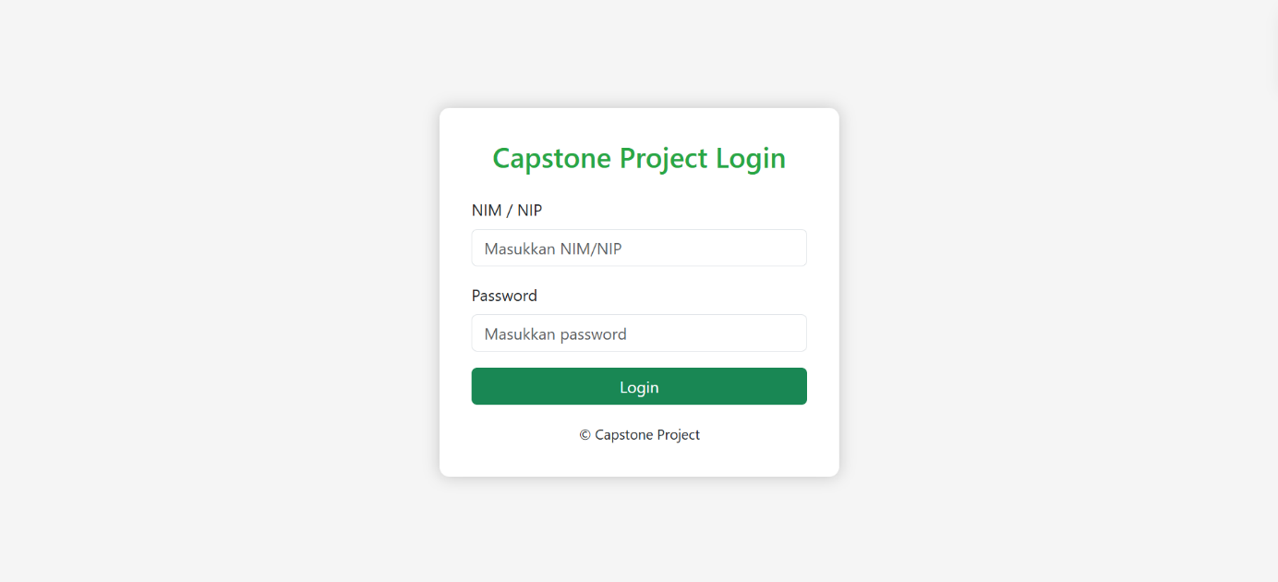
Gambar 4.1. 1 Halaman Login

Dashboard Mahasiswa
Dashboard mahasiswa menampilkan informasi yang relevan dengan peran mereka, seperti:
- Upload proposal
- Resume proyek Capstone
- Resume proyek Capstone
- Riwayat bimbingan
Halaman ini memudahkan mahasiswa memantau progres Capstone Project secara mandiri.
- Status proposal (Belum Direview, Sedang Direview, Sudah Direview)
- Profile
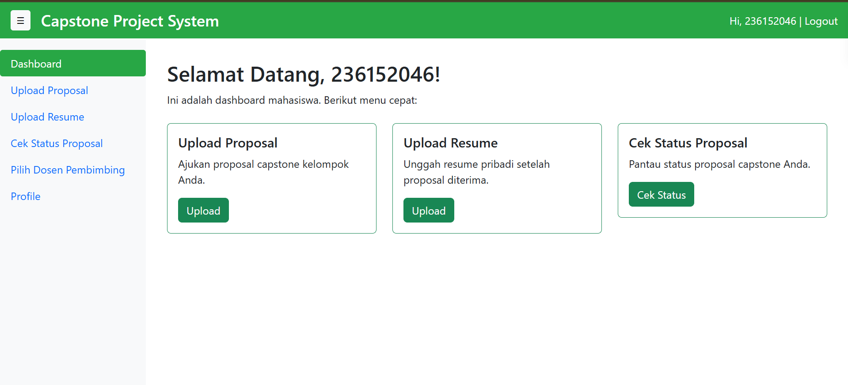
Gambar 4.1. 2 Dashboard Mahasiswa

Dashboard Dosen Casptone Project
- Menampilkan daftar proposal yang harus direview
- Memberikan catatan major/minor pada proposal
- Mengubah status proposal secara otomatis berdasarkan hasil review
- Profile

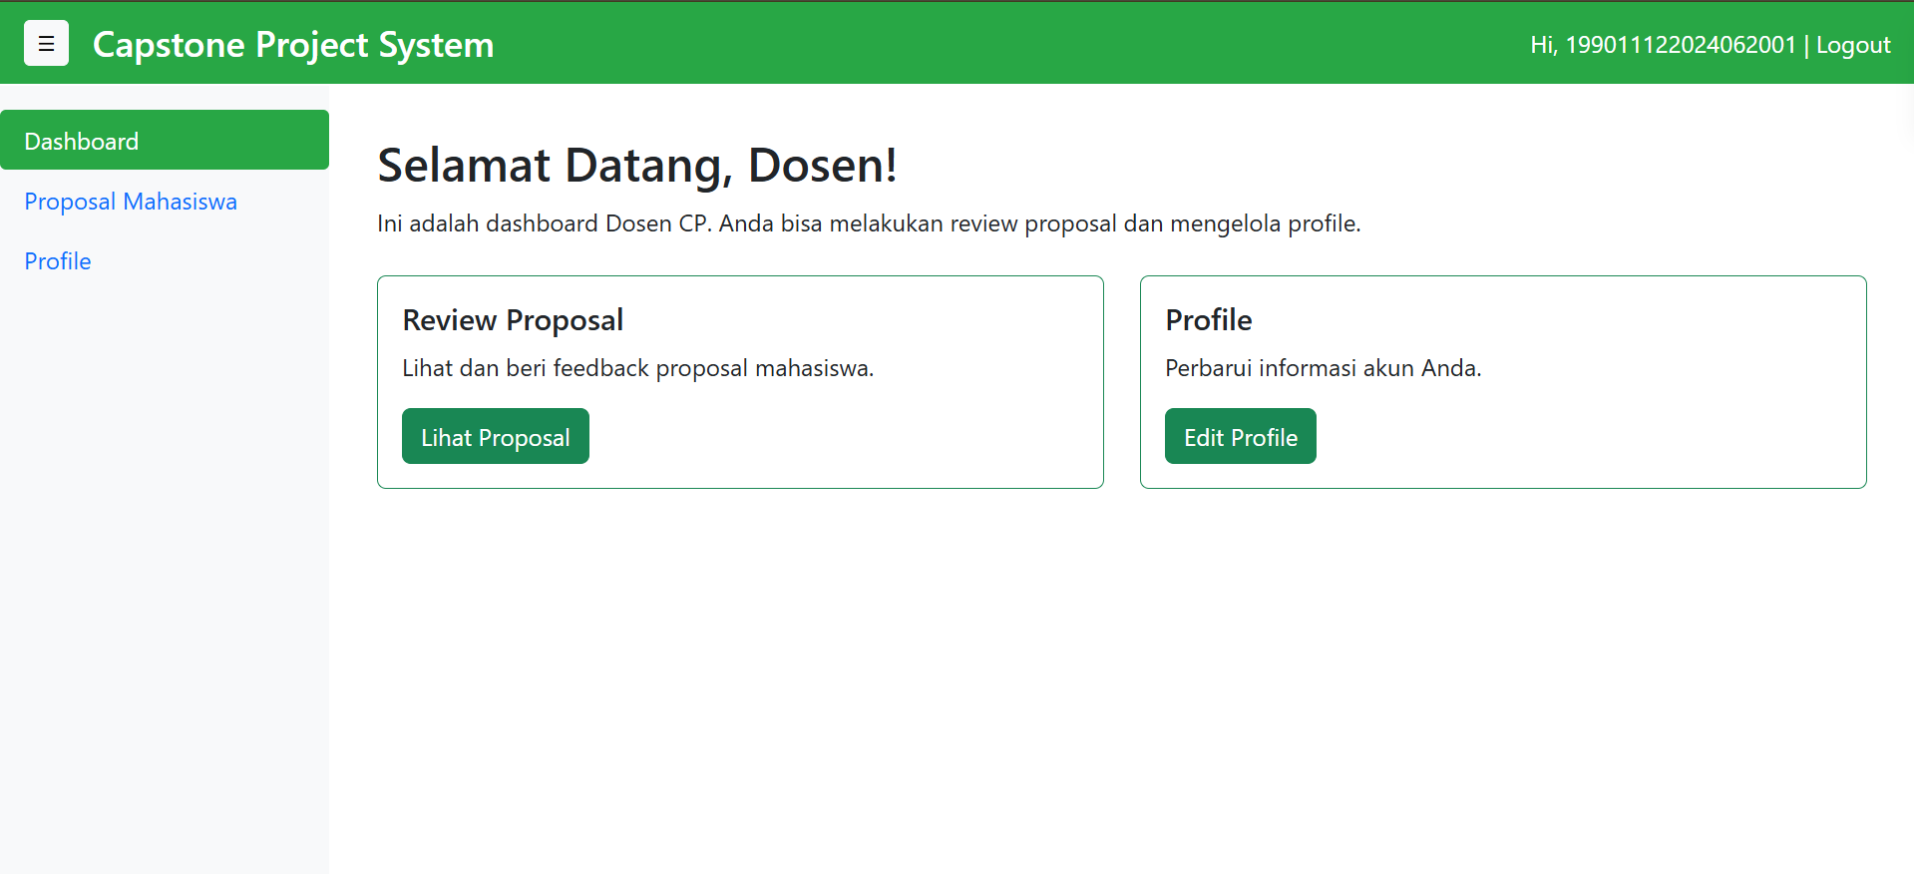
Gambar 4.1. 3 Dashboard Dosen (CP)

Dashboard Dosen Pembimbing
- Dapat melihat daftar mahasiswa
- Dapat mengatur jadwal konsultasi atau bimbingan
- Profile

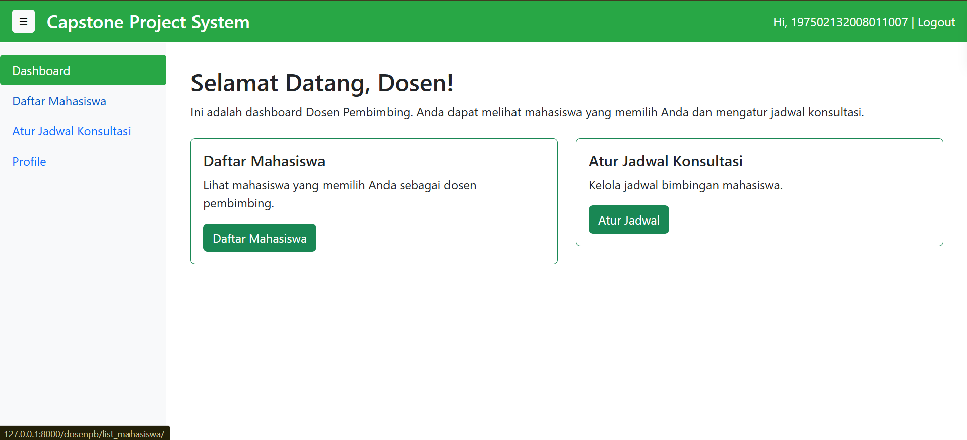
Gambar 4.1. 4 Dashboard Dosen Pembimbing (PB)

Dashboard kaprodi
- Daftar proposal
- Resume mahasiswa
- Daftar Mahasiswa
- Distribusi dosen pembimbing
- Riwayat bimbingan mahasiswa
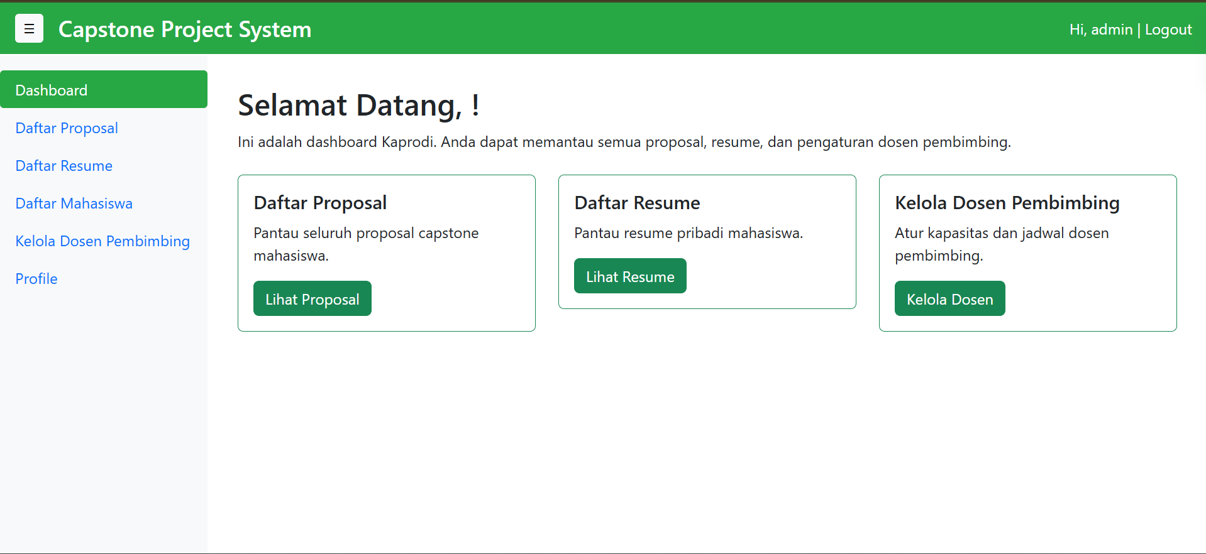
Gambar 4.1. 5 Dashboard Kaprodi

Pembahasan
Bagian ini menjelaskan hasil implementasi dan evaluasi awal terhadap Sistem Informasi Manajemen Capstone Project yang telah dikembangkan. Pada tahap pengembangan ini, sebagian besar komponen antarmuka (UI) sudah berhasil ditampilkan, dan sistem login serta dashboard untuk setiap role telah berfungsi dengan baik. Namun, sejumlah fitur inti pada masing–masing role masih dalam tahap integrasi backend sehingga belum dapat dijalankan secara penuh.

Implementasi Tampilan Dashboard
Halaman login sudah berfungsi dengan baik. Pengguna dapat masuk ke dalam sistem menggunakan kredensial masing–masing, dan sistem berhasil mengarahkan pengguna ke dashboard sesuai role, yaitu Mahasiswa, Dosen CP, Dosen Pembimbing, atau Kaprodi.
Fungsi autentikasi serta pengaturan akses berdasarkan role berjalan baik tanpa terjadi error pada proses login maupun logout.

Implementasi Dashboard Mahasiswa
Dashboard mahasiswa berhasil ditampilkan secara penuh, menampilkan menu dan fitur seperti:
    - Upload Proposal
    - Upload Resume
    - Status Proposal
    - Riwayat Bimbingan
Seluruh tampilan fitur sudah sesuai rancangan, namun fungsi penyimpanan proposal, resume, maupun pemanggilan status dari database belum berjalan karena proses integrasi backend masih dalam tahap pengembangan.

Implementasi Dashboard Dosen Capstone (CP)
Dashboard Dosen CP telah berhasil ditampilkan dan sudah menunjukkan menu:
- Daftar Proposal
- Halaman Peninjauan (Review)
- Form Catatan Major/Minor
- Status Review
Secara UI tampilan sudah lengkap, namun fitur untuk memproses hasil peninjauan, menyimpan catatan ke database, serta mengubah status proposal mahasiswa belum berfungsi.

Implementasi Dashboard Dosen Pembimbing
Dashboard Dosen Pembimbing telah tampil sepenuhnya, memuat menu seperti:
- Daftar Mahasiswa Bimbingan
- Kalender Penjadwalan
- Riwayat Bimbingan
Navigasi antar halaman berjalan baik, namun proses penyimpanan jadwal bimbingan, pemanggilan riwayat bimbingan, serta penambahan catatan bimbingan belum berfungsi karena modul backend masih dalam proses integrasi.

Implementasi Dashboard Kaprodi
Dashboard Kaprodi berhasil ditampilkan dan mencakup fitur:
- Daftar Proposal
- Daftar Resume
- Daftar Mahasiswa
- Kelola Dosen Pembimbing
Tampilan sudah sesuai dengan rancangan awal, namun fungsi pengelolaan seperti pemindahan mahasiswa antar dosen pembimbing, pengaturan kapasitas, serta pembacaan data real-time belum berfungsi.

Evaluasi Awal Implementasi Sistem
Berdasarkan hasil implementasi sementara, dapat disimpulkan bahwa:
- Struktur tampilan sistem sudah terbentuk dengan baik, mencakup seluruh menu dan fitur sesuai kebutuhan.
- Alur navigasi antar halaman berjalan lancar, dan sistem berhasil memisahkan akses berdasarkan role pengguna.
- Fitur utama yang berkaitan dengan proses input, penyimpanan, dan pembacaan data belum berfungsi karena backend belum sepenuhnya terintegrasi.
- Secara keseluruhan, sistem sudah berada pada tahap implementasi UI lengkap, dan selanjutnya difokuskan pada penyempurnaan logika backend, integrasi database, serta pengujian fungsi.

Kesimpulan dan Saran

Kesimpulan
Berdasarkan proses perancangan dan pembangunan Sistem Informasi Pengajuan Capstone yang telah dilakukan, dapat disimpulkan bahwa:
- Sistem berhasil dibangun menggunakan metode pengembangan Waterfall, dimulai dari analisis kebutuhan, perancangan, implementasi, hingga pengujian dasar pada bagian yang sudah berjalan.
- Fitur autentikasi dan login telah berfungsi dengan baik, sehingga mahasiswa, dosen CP, dosen pembimbing, dan kaprodi dapat masuk ke dashboard masing-masing sesuai perannya.
- Tampilan dashboard setiap pengguna sudah dirancang dan ditampilkan dengan baik, termasuk struktur menu dan fitur yang akan digunakan, meskipun sebagian besar masih dalam tahap tampilan (interface) dan belum memiliki proses bisnis yang aktif.
- Sistem telah mampu menjalankan fungsi dasar berupa pengelolaan akses dan navigasi halaman, sehingga pondasi awal aplikasi sudah terbentuk.
- Fitur utama seperti pengajuan proposal, penilaian, unggah dokumen, verifikasi, serta manajemen pembimbing belum dapat berfungsi sepenuhnya karena proses backend masih dalam tahap pengembangan.
- Meskipun belum sepenuhnya berfungsi, aplikasi sudah menunjukkan arah pengembangan yang jelas menuju sistem administrasi Capstone yang terstruktur, terpusat, dan mudah digunakan.

Saran
Agar sistem dapat berjalan lebih optimal dan sesuai kebutuhan pengguna, beberapa saran yang dapat diberikan adalah:
- Melanjutkan pengembangan fitur utama seperti upload proposal, review dosen CP, pengisian catatan Major/Minor, penetapan pembimbing, serta proses persetujuan kaprodi hingga semua alur Capstone berfungsi secara penuh.
- Menambah validasi input, terutama pada tahap pengajuan agar mahasiswa tidak salah mengunggah file atau mengisi data.
- Mengembangkan database yang lebih lengkap, termasuk relasi antar entitas untuk mendukung fungsi otomatis seperti penentuan nama ketua/anggota berdasarkan NIM.
- Melakukan pengujian fungsi secara menyeluruh setelah fitur selesai diimplementasikan untuk memastikan sistem stabil dan tidak menimbulkan kesalahan data.
- Mengoptimalkan tampilan responsif, agar aplikasi dapat digunakan dengan baik di berbagai perangkat seperti laptop, smartphone, tablet, maupun iPad.
- Menambahkan fitur notifikasi, seperti pemberitahuan ketika proposal telah direview atau ketika terdapat revisi dari dosen pembimbing/CP.
- Mempertimbangkan keamanan data, termasuk enkripsi password, pembatasan akses, dan pembaruan sistem secara berkala.

DAFTAR PUSTAKA

Ammattikorkeakoulu, V. (n.d.). Anne-Mai Aadamsoo WEB BASED PROJECT MANAGEMENT SYSTEM Technology and Communication 2010.
Anggaeni, P., Informatika, B. S.-J. M., & 2013, undefined. (n.d.). Sistem Informasi Tugas Akhir Berbasis Web (Studi Kasus D3 Manajemen Informatika Te Ft Unesa). Ejournal.Unesa.Ac.IdPA Anggaeni, B SujatmikoJurnal Manajemen Informatika, 2013•ejournal.Unesa.Ac.Id. Retrieved November 28, 2025, from https://ejournal.unesa.ac.id/index.php/jurnal-manajemen-informatika/article/view/7383/3654
Dokumentasi Django | Dokumentasi Django | Django. (n.d.). Retrieved November 28, 2025, from https://docs.djangoproject.com/en/5.2/
Murdowo, S., & Nugroho, K. (2018). RANCANG BANGUN SISTEM DIGITAL CLOUD ARSIP PROPOSAL DAN TUGAS AKHIR MAHASISWA DENGAN METODE ADAPTIVE SOFTWARE DEVELOPMENT. Jurnal Ilmiah Infokam, 14(2). https://amikjtc.com/jurnal/index.php/jurnal/article/view/154
PostgreSQL: Documentation. (n.d.). Retrieved November 28, 2025, from https://www.postgresql.org/docs/
Rahim, A., Wardani, M., Jusia, P. A., & Siswanto, A. (2025). Implementasi Dan Pengembangan Dashboard Akademik Feeder PDDikti Dengan Data Mart: Studi Kasus Universitas Dinamika Bangsa. Jurnal Informatika Dan Rekayasa Komputer(JAKAKOM), 5(1), 1336–1345. https://doi.org/10.33998/JAKAKOM.2025.5.1.2184
Renaningtias, N., & Apriliani, D. (2021). PENERAPAN METODE PROTOTYPE PADA PENGEMBANGAN SISTEM INFORMASI TUGAS AKHIR MAHASISWA. Jurnal Rekursif, 9(1). http://ejournal.unib.ac.id/index.php/rekursif/92
Saputra, D., Saputra, D., Haryani, H., Surniandari, A., Martias, M., & Akbar, F. (2022). Sistem Informasi Bimbingan Tugas Akhir Mahasiswa Berbasis Website Menggunakan Metode Waterfall. MATRIK : Jurnal Manajemen, Teknik Informatika Dan Rekayasa Komputer, 21(2), 403–416. https://doi.org/10.30812/matrik.v21i2.1591
Sari, M., & Hasibuan, A. S. D. (2024). Management Accounting Information Systems on the Effectiveness of Managerial Decision-Making. Proceeding Medan International Conference on Economic and Business, 2(0), 134–145. https://doi.org/10.30596/MICEB.V2I0.529
Sistem Informasi, G. (n.d.). Pemanfaatan Python dan Framework Django Sebagai Dashboard Sistem Informasi Pengelolaan Skripsi Pada STMIK Pontianak.
Tampilan Rancang Bangun Sistem Informasi Manajemen Akademik Untuk Meningkatkan Efesiensi Administrasi Sekolah. (n.d.). Retrieved November 28, 2025, from https://journal.itisd.org/index.php/pkm-tik/article/view/52/34
View of SISTEM INFORMASI BIMBINGAN SKRIPSI BERBASIS WEB DI UNIVERSITAS PELITA HARAPAN. (n.d.). Retrieved November 28, 2025, from https://ejournal-medan.uph.edu/isd/article/view/346/179

LAMPIRAN
Lampiran 1. ( Nilai Capaian )
No. | Tahapan | Keterangan | Nilai persen
 |  |  | 20% | 30% | 40% | 60 % | 70% |  | 75% | 80%
1. | Merancang Data Base | Merancang data base yang efisien | X
2. | Membuat Tampilan Login | Membuat Tampilan login agar Mahasiswa,Dosen Capstone Project (CP), Dosen Pembimbing (PB), Kaprodi dapat login dan masuk ke halaman dashboard masing masing |  | X
3. | Membuat Halaman Dashboard Mahasiswa,DosenCP,DosenPB,dan Kaprodi | Membuat Tampilan Dashboard Mahasiswa, Dosen Capstone Project (CP),Dosen Pembimbing (PB), Kaprodi |  |  | X
4. | Menampilkan fitur | Menampilkan fitur yang telah di buat walaupun belum berfungsi sepenuh nya |  |  |  | X

Catatan :
Deskripsi tahapan , Keterangan dan Nilai Persentase didiskusikan Bersama dengan pembimbing.

Lampiran 2. ( Hal – Hal yang ingin diperlihatkan )
(Dst.)

BIODATA PENULIS

Penulis dilahirkan di Samarinda, 30 July 2003, merupakan anak ke dua dari tiga bersaudara. Penulis telah menempuh pendidikan formal yaitu di SDN 028 Samarinda, SMPN 21 Samarinda, SMKN 7 Samarinda. Setelah lulus dari SMKN tahun 2021, Penulis mengikuti jalur mandiri dan diterima di Program Studi Teknik Informatika, Jurusan Teknologi Informasi, Politeknik Negeri Samarinda pada tahun 2023 dan terdaftar dengan NIM 236152021.


Selama di Departemen Teknik Informatika, saya aktif terlibat dalam berbagai kegiatan. Saya menjadi anggota UKM Greempanks (Green Mahasiswa Pecinta Alam Politeknik Negeri Samarinda) dan berkesempatan mengikuti beberapa event besar yang diselenggarakan UKM tersebut.

